**实验6 Java GUI图形用户界面（二）**

**一. 实验目的**

1理解事件概念，了解事件驱动程序的基本工作原理。

2理解Java GUI事件处理机制，熟悉掌握常见事件处理的编程方法。

3了解Java GUI事件类的继承层次结构。

4理解匿名内部类，掌握应用匿名内部类作为监听器类的方法。

**二. 实验内容**

1 基本内容（实验前请及时熟悉如下相关内容）

1）定义监听器类、向源对象注册监听器对象，然后编写代码来处理ActionEvent事件。

2）使用匿名内部类定义监听器类。

3）编写程序处理窗口事件WindowEvent。

4）使用监听器接口适配器简化监听器类的代码。

5）编程从文本域获取输入。

6）编写程序程序处理鼠标事件MouseEvent。

7）编写程序程序处理键盘事件KeyEvent。

8）使用javax.swing.Timer类控制动画。

**2 综合实验：**

**2.1 朱晓龙2011《Java语言程序设计》P233: 5.** 采用较为灵活的网格包布局的方式，实现简单计算器的功能。如图9-18所示。

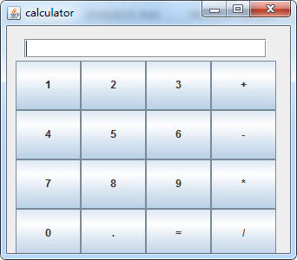

要求在上次实验（实验5）的基础上，编写事件处理代码，实现简单计算器的功能。

**2.2 (梁勇2011Java语言程序设计（基础篇）中文版第八版P457：16.8)**



**2.3 (梁勇2011Java语言程序设计（基础篇）中文版第八版P457：16.11)**



**2.4 附加题（供学有余力的同学选做，平时成绩有加分！**C:\Users\ZHANGD~1\AppData\Local\Temp\SGPicFaceTpBq\7180\009AB711.png**）**

**(梁勇2011Java语言程序设计（基础篇）中文版第八版P457：16.16)**



**2.5 附加题（供学有余力的同学选做，平时成绩有加分！**C:\Users\ZHANGD~1\AppData\Local\Temp\SGPicFaceTpBq\7180\009AB711.png**）**

**(梁勇2011Java语言程序设计（基础篇）中文版第八版P457：16.18)** 